二、四、六年級才藝嘉年華
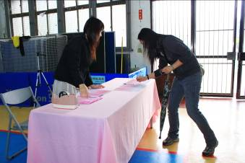
家長簽到區家長會長致詞 |  | 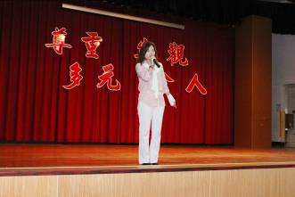
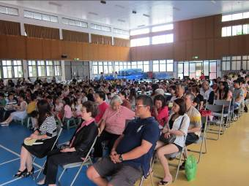 | 家長參與度高

二、四、六年級才藝嘉年華
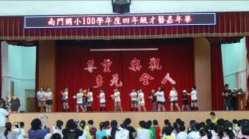 |  | 家長參與熱烈，全場座無虛席。
每年班級才藝嘉年華，家長參與度高。
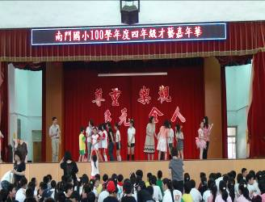 |  | 家長熱烈參與並幫自己的孩子拍照紀念。

